**РЕФЕРАТ**

*«Воздействие тяжелых металлов на природу и здоровье человека»*

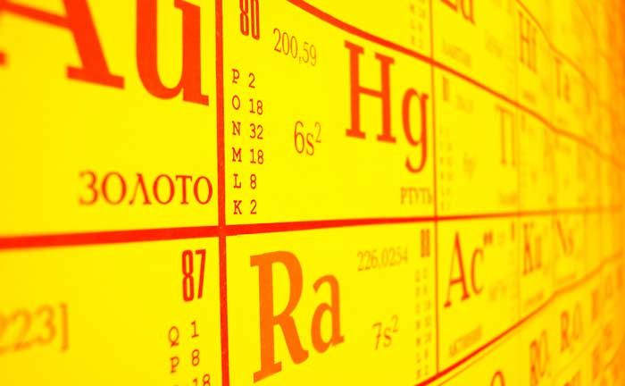

Реферат подготовил

ученик __ «_» класса

школы №_

_________ ____________

**План**

1. **Введение**
2. **Тяжелые металлы**
3. **Биологическая роль**
4. **Загрязнение тяжелыми металлами**
   1. Ртуть
   2. Свинец
   3. Кадмий и цинк
   4. Сурьма, мышьяк, кобальт
   5. Медь и марганец
5. **Загрязнение экосистем**
   1. Водное пространство
   2. Почвенный покров
   3. Атмосфера
6. **Воздействие тяжелых металлов на организм человека**
7. **Использованная литература**
8. **ВВЕДЕНИЕ**

Одним из сильнейших по действию и наиболее распространенным химическим загрязнением является загрязнение тяжелыми металлами.

К тяжелым металлам относятся более 40 химических элементов периодической системы Д.И. Менделеева, масса атомов которых составляет свыше 50 атомных единиц.

Эта группа элементов активно участвует в биологических процессах, входя в состав многих ферментов. Группа "тяжелых металлов" во многом совпадает с понятием "микроэлементы". Отсюда свинец, цинк, кадмий, ртуть, молибден, хром, марганец, никель, олово, кобальт, титан, медь, ванадий являются тяжелыми металлами.

Источники поступления тяжелых металлов делятся на природные (выветривание горных пород и минералов, эрозийные процессы, вулканическая деятельность) и техногенные (добыча и переработка полезных ископаемых, сжигание топлива, движение транспорта, деятельность сельского хозяйства). Часть техногенных выбросов, поступающих в природную среду в виде тонких аэрозолей, переносится на значительные расстояния и вызывает глобальное загрязнение.

Другая часть поступает в бессточные водоемы, где тяжелые металлы накапливаются и становятся источником вторичного загрязнения, т.е. образования опасных загрязнений в ходе физико-химических процессов, идущих непосредственно в среде (например, образованиеизнетоксичных веществ ядовитого газа фосгена).

Тяжелые металлы накапливаются в почве, особенно в верхних гумусовых горизонтах, и медленно удаляются при выщелачивании, потреблении растениями, эрозии и дефляции - выдувании почв.

Период полуудаления или удаления половины от начальной концентрации составляет продолжительное время: для цинка - от 70 до 510 лет, для кадмия - от 13 до 110 лет, для меди - от 310 до 1500 лет и для свинца - от 740 до 5900 лет.

В гумусовой части почвы происходит первичная трансформация попавших в нее соединений.

Тяжелые металлы обладают высокой способностью к многообразным химическим, физико-химическим и биологическим реакциям. Многие из них имеют переменную валентность и участвуют в окислительно-восстановительных процессах. Тяжелые металлы и их соединения, как и другие химические соединения, способны перемещаться и перераспределяться в средах жизни, т.е. мигрировать.

Миграция соединений тяжелых металлов происходит в значительной степени в виде органо-минеральной составляющей. Часть органических соединений, с которыми связываются металлы, представлена продуктами микробиологической деятельности. Ртуть характеризуется способностью аккумулироваться в звеньях "пищевой цепи" (об этом шла речь ранее). Микроорганизмы почвы могут давать устойчивые к ртути популяции, которые превращают металлическую ртуть в токсические для высших организмов вещества. Некоторые водоросли, грибы и бактерии способны аккумулировать ртуть в клетках.

Ртуть, свинец, кадмий входят в общий перечень наиболее важных загрязняющих веществ окружающей среды, согласованный странами, входящими в ООН. Остановимся подробнее на этих веществах.

1. **Тяжелые металлы**

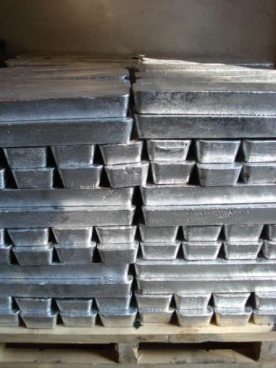 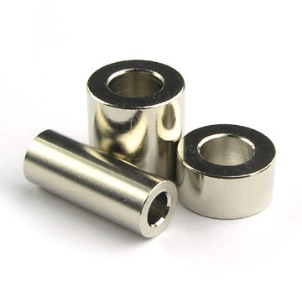

**Тяжёлые металлы** — группа [химических элементов](http://ru.wikipedia.org/wiki/%D0%9F%D0%B5%D1%80%D0%B8%D0%BE%D0%B4%D0%B8%D1%87%D0%B5%D1%81%D0%BA%D0%B0%D1%8F_%D1%81%D0%B8%D1%81%D1%82%D0%B5%D0%BC%D0%B0_%D1%8D%D0%BB%D0%B5%D0%BC%D0%B5%D0%BD%D1%82%D0%BE%D0%B2) со свойствами [металлов](http://ru.wikipedia.org/wiki/%D0%9C%D0%B5%D1%82%D0%B0%D0%BB%D0%BB%D1%8B) (в том числе и [полуметаллы](http://ru.wikipedia.org/wiki/%D0%9F%D0%BE%D0%BB%D1%83%D0%BC%D0%B5%D1%82%D0%B0%D0%BB%D0%BB%D1%8B)) и значительным [атомным весом](http://ru.wikipedia.org/wiki/%D0%9E%D1%82%D0%BD%D0%BE%D1%81%D0%B8%D1%82%D0%B5%D0%BB%D1%8C%D0%BD%D0%B0%D1%8F_%D0%B0%D1%82%D0%BE%D0%BC%D0%BD%D0%B0%D1%8F_%D0%BC%D0%B0%D1%81%D1%81%D0%B0) либо плотностью. Известно около сорока различных определений термина *тяжелые металлы*, и невозможно указать на одно из них, как наиболее принятое. Соответственно, список тяжелых металлов согласно разным определениям будет включать разные элементы. Используемым критерием может быть атомный вес свыше 50, и тогда в список попадают все металлы, начиная с [ванадия](http://ru.wikipedia.org/wiki/%D0%92%D0%B0%D0%BD%D0%B0%D0%B4%D0%B8%D0%B9), независимо от плотности. Другим часто используемым критерием является плотность, примерно равная или большая плотности [железа](http://ru.wikipedia.org/wiki/%D0%96%D0%B5%D0%BB%D0%B5%D0%B7%D0%BE) (8 г/см3), тогда в список попадают такие элементы как [свинец](http://ru.wikipedia.org/wiki/%D0%A1%D0%B2%D0%B8%D0%BD%D0%B5%D1%86), [ртуть](http://ru.wikipedia.org/wiki/%D0%A0%D1%82%D1%83%D1%82%D1%8C), [медь](http://ru.wikipedia.org/wiki/%D0%9C%D0%B5%D0%B4%D1%8C), [кадмий](http://ru.wikipedia.org/wiki/%D0%9A%D0%B0%D0%B4%D0%BC%D0%B8%D0%B9), [кобальт](http://ru.wikipedia.org/wiki/%D0%9A%D0%BE%D0%B1%D0%B0%D0%BB%D1%8C%D1%82), а, например, более легкое [олово](http://ru.wikipedia.org/wiki/%D0%9E%D0%BB%D0%BE%D0%B2%D0%BE) выпадает из списка. Существуют классификации, основанные и на других значениях пороговой плотности или атомного веса. Некоторые классификации делают исключения для благородных и редких металлов, не относя их к тяжелым, некоторые исключают нецветные металлы (железо, марганец).

Термин *тяжелые металлы* чаще всего рассматривается не с химической, а с медицинской и природоохранной точек зрения и, таким, образом, при включении в эту категорию учитываются не только химические и физические свойства элемента, но и его биологическая активность и токсичность, а также объем использования в хозяйственной деятельности.

1. **Биологическая роль**

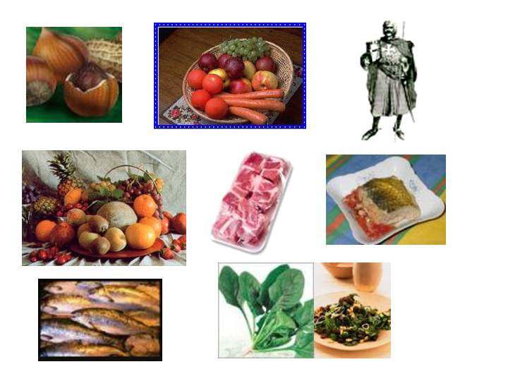

Многие *тяжелые металлы*, такие как железо, медь, цинк, молибден, участвуют в биологических процессах и в определенных количествах являются необходимыми для функционирования растений, животных и человека [*микроэлементами*](http://ru.wikipedia.org/wiki/%D0%9C%D0%B8%D0%BA%D1%80%D0%BE%D1%8D%D0%BB%D0%B5%D0%BC%D0%B5%D0%BD%D1%82). С другой стороны, *тяжёлые металлы* и их соединения могут оказывать вредное воздействие на организм человека, способны накапливаться в тканях, вызывая ряд заболеваний. Не имеющие полезной роли в биологических процессах металлы, такие как свинец и ртуть, определяются как *токсичные металлы*. Некоторые элементы, такие как ванадий или кадмий, обычно имеющие токсичное влияние на живые организмы, могут быть полезны для некоторых видов.

1. **Загрязнение тяжелыми металлами**
   1. Ртуть

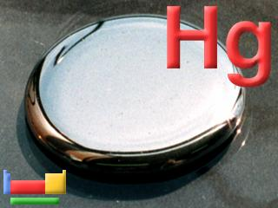

Кроме свинца наиболее полно по сравнению с другими микроэлементами изучена ртуть.

Ртуть крайне слабо распространена в земной коре (-0,1 х 10-4 %), однако удобна для добычи, так как концентрируется в сульфидных остатках, например, в виде киновари (НgS). В этом виде ртуть относительно безвредна, но атмосферные процессы, вулканическая и человеческая деятельность привели к тому, что в мировом океане накопилось около 50 млн.т этого металла. Естественный вынос ртути в океан в результате эрозии 5000 т/год, еще 5000 т/год ртути выносится в результате человеческой деятельности.

Первоначально ртуть попадает в океан в виде Нg2+, затем она взаимодействует с органическими веществами и с помощью анаэробных организмов переходит в токсичные вещества метилртуть (СН3Нg)+  и диметилртуть (СН3-Нg-СН3),

Ртуть присутствует не только в гидросфере, но и в атмосфере, так как имеет относительно высокое давление паров. Природное содержание ртути составляет ~0,003-0,009 мкг/м3.

Ртуть характеризуется малым временем пребывания в воде и быстро переходит в отложения в виде соединений с органическими веществами, находящимися в них. Поскольку ртуть адсорбируется отложениями, она может медленно освобождаться и растворяться в воде, что приводит к образованию источника хронического загрязнения, действующего длительное время после того, как исчезнет первоначальный источник загрязнения.

Мировое производство ртути в настоящее время составляет более 10000 т в год, большая часть этого количества используется в производстве хлора. Ртуть проникает в воздух в результате сжигания ископаемого топлива. Анализ льда Гренландского ледяного купола показал, что, начиная с 800 г. н.э. до 1950-х гг., содержание ртути оставалось постоянным, но уже с 50-х гг. нашего столетия количество ртути удвоилось. На рис.1 представлены пути цикловой миграции ртути.

Животные, используемые в

пищу

# Человек

## Рис. 1

# Крупная рыба

# Мелкая рыба

# Планктон

# Земная кора

# Растения

# Вода

# Воздух

# Промыш-ть

Ртуть и ее соединения опасны для жизни. Метилртуть особенно опасна для животных и человека, так как она быстро переходит из крови в мозговую ткань, разрушая мозжечок и кору головного мозга. Клинические симптомы такого поражения - оцепенение, потеря ориентации в пространстве, потеря зрения. Симптомы ртутного отравления проявляются не сразу. Другим неприятным последствием отравления метилртутью является проникновение ртути в плаценту и накапливание ее в плоде, причем мать не испытывает при этом болезненных ощущений. Метилртуть оказывает тератогенное воздействие на человека. Ртуть относится к **I классу** опасности.

Металлическая ртуть опасна, если ее проглотить и вдыхать ее пары. При этом у человека появляется металлический вкус во рту, тошнота, рвота, колики в животе, зубы чернеют и начинают крошиться. Пролитая ртуть разлетается на капельки и, если это произошло, ртуть должна быть тщательно собрана.

Неорганические соединения ртути практически нелетучи, поэтому опасность представляет попадание ртути внутрь организма через рот и кожу. Соли ртути разъедают кожу и слизистые оболочки тела. Попадание солей ртути внутрь организма вызывает воспаление зева, затрудненное глотание, оцепенение, рвоту, боли в животе.

У взрослого человека при попадании внутрь около 350 мг ртути может наступить смерть.

Загрязнение ртутью может быть уменьшено в результате запрещения производства и применения ряда продуктов. Нет сомнения, что загрязнение ртутью всегда будет острой проблемой. Но с введением строгого контроля за отходами производства, содержащими ртуть, а также за пищевыми продуктами можно уменьшить опасность отравления ртутью.

* 1. Свинец

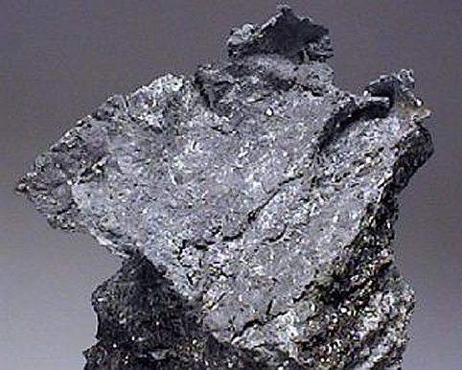

Содержание свинца в магматических породах позволяет отнести его к категории редких металлов. Он концентрируется в сульфидных породах, которые встречаются во многих местах в мире. Свинец легко выделить путем выплавки из руды. В природном состоянии он обнаруживается в основном в виде галенита (РbS).

Свинец, содержащийсяв земной коре, может вымываться под воздействием атмосферных процессов, переходя постепенно в океаны. Ионы Рb 2+ довольно нестабильны, и содержание свинца в ионной форме составляет всего 10 –8 %. Однако он накапливается в океанских осадках в виде сульфитов или сульфатов. В пресной воде содержание свинца гораздо выше и может достигать 2 х 10 –6 %, а в почве примерно такое же количество, что и в земной коре (1,5 х 10 –3 %) из-занестабильности этого элемента в геохимическом цикле.

Свинцовые руды содержат 2-20 % свинца. Концентрат, получаемый флотационным способом, содержит 60-80 % Рb. Его нагревают для удаления серы и выплавляют свинец. Такие первичные процессы крупномасштабны. Если же для получения свинца используют отходы, процессы выплавки называют вторичными. Ежегодное мировое потребление свинца составляет более 3 млн. т, из них 40 % используют для производства аккумуляторных батарей, 20% -для производства алкила свинца - присадки к бензину, 12% применяют в строительстве, 28 % для других целей.

Ежегодно в мире в результате воздействия атмосферных процессов мигрирует около 180 тыс. т свинца. При добыче и переработке свинцовых руд теряется более 20 % свинца. Даже на этих стадиях выделение свинца в среду обитания равно его количеству, попадающему в окружающую среду в результате воздействия на магматические породы атмосферных процессов.

Наиболее серьезным источником загрязнения среды обитания организмов свинцом являются выхлопы автомобильных двигателей.Антидетонатор тетраметил - или тетраэтилсвинеп - прибавляют к большинству бензинов, начиная с 1923 г., в количестве около 80 мг/л. При движении автомобиля от 25 до 75% этого свинца в зависимости от условий движения выбрасывается в атмосферу. Основная его масса осаждается на землю, но и в воздухе остается заметная ее часть.

Свинцовая пыль не только покрывает обочины шоссейных дорог и почву внутри и вокруг промышленных городов, она найдена и во льду Северной Гренландии, причем в 1756 г. содержание свинца во льду составляло 20 мкг/т, в 1860 г. уже 50 мкг/т, а в 1965 г. - 210 мкг/т.

Активными источниками загрязнения свинцом являются электростанции и бытовые печи, работающие на угле.

Источниками загрязнения свинцом в быту могут быть глиняная посуда, покрытая глазурью; свинец, содержащийся в красящих пигментах.

Свинец не является жизненно необходимым элементом. Он токсичен и относится к **I классу** опасности. Неорганические его соединения нарушают обмен веществ и являются ингибиторами ферментов (подобно большинству тяжелых металлов). Одним из наиболее коварных последствий действия неорганических соединений свинца считается его способность заменять кальций в костях и быть постоянным источником отравления в течение длительного времени. Биологический период полураспада свинца в костях - около 10 лет. Количество свинца, накопленного в костях, с возрастом увеличивается, и в 30-40 лет у лиц, по роду занятий не связанных с загрязнением свинца, составляет 80-200 мг.

Органические соединение свинца считаются ещё более токсичными, чем неорганические.

Главным источником, из которого свинец попадает в организм человека, является пища, наряду с эти важную роль играет вдыхаемый воздух, а у детей – и заглатываемая ими свинецсодержащая пыль и краски. Вдыхаемая пыль примерно на 30-35 % задерживается в легких, значительная доля её всасывается потоком крови. Всасывания в желудочно-кишечном тракте составляют в целом 5-10 %, у детей – 50 %. Дефицит кальция и витамина Д усиливает всасывание свинца.

Острые свинцовые отравления встречаются редко. Их симптомы – слюнотечение, рвота, кишечные колики, острая форма отказа почек, поражение мозга. В тяжёлых случаях – смерть через несколько дней.

Ранние симптомы отравления свинцом проявляются в виде повышенной возбудимости, депрессии и раздражительности. При отравлении органическими соединениями свинца его повышенное содержание обнаруживают в крови.

Вследствие глобального загрязнения окружающей среды свинцом он стал вездесущим компонентом любой пищи и кормов. Растительные продукты в целом содержат больше свинца, чем животные.

* 1. Кадмий и цинк

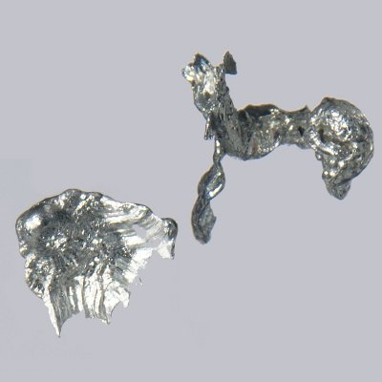

Кадмий, цинк и медь являются наиболее важными металлами при изучении проблемы загрязнений, так они широко распространены в мире и обладают токсичными свойствами. Кадмий и цинк (так же как свинец и ртуть) обнаружены в основном в сульфидных осадках. В результате атмосферных процессов эти элементы легко попадают в океаны. В почвах содержится приблизительно 4,5х10 –4 %. Растительность содержит различное количество обоих элементов, но содержание цинка в золе растений относительно высоко –0,14;, так как этот элемент играет существенную роль в питании растений.

Около 1 млн. кг кадмия попадает в атмосферу ежегодно в результате деятельности заводов по его выплавке, что составляет около 45 % общего загрязнения этим элементом. 52 % загрязнений попадают в результате сжигания или переработки изделий, содержащих кадмий. Кадмий обладает относительно высокой летучестью, поэтому он легко проникает в атмосферу. Источники загрязнения атмосферы цинком те же, что и кадмием.

Попадание кадмия в природные воды происходит в результате применения его в гальванических процессах и техники. Наиболее серьёзные источники загрязнения воды цинком – заводы по выплавке цинка и гальванические производства.

Потенциальным источником загрязнением кадмием являются удобрения. При этом кадмий внедряется в растения, употребляемые человеком в пищу, и в конце цепочки переходят в организм человека. Кадмий и цинк легко проникают в морскую воду и океан через сеть поверхностных и грунтовых вод.

Кадмий и цинк накапливаются в определённых органах животных (особенно в печени и в почках).

Цинк наименее токсичен из всех вышеперечисленных тяжёлых металлов. Тем не менее все элементы становятся токсичными, если попадаются в избытке; цинк не является исключением. Физиологическое воздействие цинка заключается в действии его как активатора ферментов. В больших количествах он вызывает рвоту, эта доза составляет примерно 150 мг для взрослого человека.

Кадмий намного токсичнее цинка. Он и его соединения относятся к **I классу** опасности. Он проникает в человеческий организм в течение продолжительного периода. Вдыхание воздуха в течение 8 часов при концентрации кадмия 5 мг/м3 может привести к смерти.

При хроническом отравлении кадмием в моче появляется белок, повышается кровяное давление.

При исследовании присутствия кадмия в продуктах питания было выявлено, что выделения человеческого организма редко содержат столько же кадмия, сколько было поглощено. Единого мирового мнения относительно приемлемого безопасного содержания кадмия в пище сейчас нет.

Одним их эффективных путей предотвращения поступления кадмия и цинка в виде загрязнений состоит в введении контроля за содержанием этих металлов в выбросах плавильных заводов и других промышленных предприятий.

Кроме металлов, рассмотренных ранее (ртуть, свинец, кадмий, цинк), имеются и другие токсичные элементы, попадание которых в среду обитания организмов в результате деятельность людей вызывает серьёзное беспокойство.

* 1. Сурьма, мышьяк, кобальт

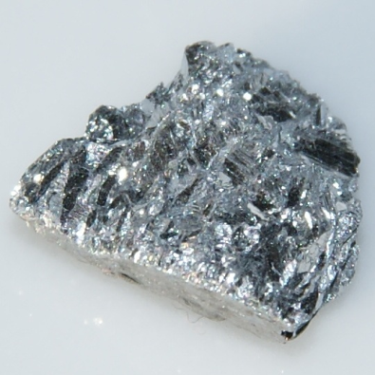 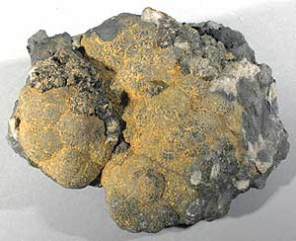 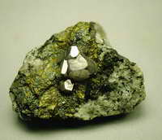

*Сурьма* присутствует вместе с мышьяком в рудах, содержащих сульфиды металлов. Мировое производство сурьмы составляет около 70 т в год. Сурьма является компонентом сплавов, используется в производстве спичек, в чистом виде применяется в полупроводниках.

Токсическое действие сурьмы подобно мышьяку. Большие количества сурьмы вызывают рвоту, при хроническом отравлении сурьмой наступает расстройство пищеварительного тракта, сопровождаемое рвотой и понижением температуры.

*Мышьяк* в природе присутствует в виде сульфатов. Его содержание в свинцово-цинковых концентратах около 1 %. Вследствие летучести он легко попадает в атмосферу.

Самыми сильными источниками загрязнения этим металлом являются гербициды (химические вещества для борьбы с сорными растениями), фунгициды (вещества для борьбы с грибными болезнями растений) и инсектициды (вещества для борьбы с вредными насекомыми).

По токсическим свойствам мышьяк относится к накапливающимся ядам. По степени токсичности следует различать элементарный мышьяк и его соединения. Элементарный мышьяк сравнительно мало ядовит, но обладает тератогенными свойствами. Вредное воздействие на наследственный материал (мутагенность) оспаривается.

Соединения мышьяка медленно поглощаются через кожу, быстро всасываются через лёгкие и желудочно-кишечный тракт. Смертельная доза для человека – 0,15-0,3 г.

Хроническое отравление вызывает нервные заболевания, слабость, онемение конечностей, зуд, потемнение кожи, атрофию костного мозга, изменения печени. Соединения мышьяка являются канцерогенными для человека. Мышьяк и его соединения относятся ко **II классу опасности**.

*Кобальт* не является широко применяемым. Так, например, его используют в сталелитейной промышленности, в производстве полимеров. При попадании внутрь больших количеств кобальт отрицательно влияет на содержание гемоглобина в крови человека и может вызвать заболевания крови. Предполагают, что кобальт вызывает базедову болезнь. Этот элемент опасен для жизни организмов ввиду его чрезвычайно высокой реакционной способности и относится к I классу опасности.

* 1. Медь и марганец

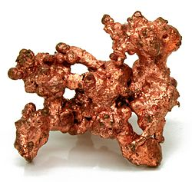 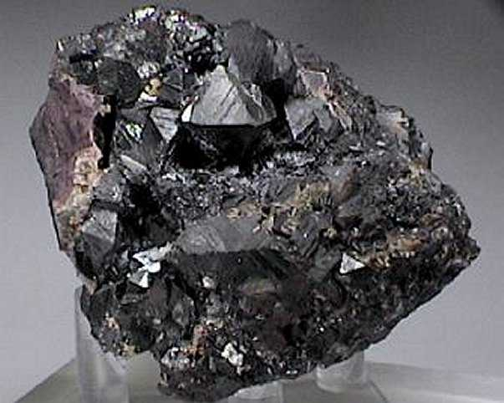

*Медь* обнаруживают в сульфидных осадках вместе со свинцом, камдием и цинком. Она присутствует в небольших количествах в цинковых концентратах и может переноситься на большие расстояния с воздухом и водой. Аномальное содержание меди обнаруживается в растениях с воздухом и водой. Аномальное содержание меди обнаруживается в растениях и почвах на расстоянии более 8 км от плавильного завода. Соли меди относятся ко II классу опасности. Токсические свойства меди изучены гораздо меньше, чем те же свойства других элементов. Поглощение больших количеств меди человеком приводит к болезни Вильсона, при этом избыток меди откладывается в мозговой ткани, коже, печени, поджелудочной железе.

Природное содержание *марганца* в растениях, животных и почвах очень высоко. Основные области производства марганца – производство легированных сталей, сплавов, электрических батарей и других химических источников тока. Присутствие марганца в воздухе сверх нормы (среднесуточная ПКД марганца в атмосфере – воздухе населённых мест – составляет 0,01 мг/м3) вредно влияет на организм человека, что выражается в прогрессирующем разрушении центральной нервной системы. Марганец относится ко **II классу** опасности.

1. **Загрязнение экосистем**
   1. Водное пространство

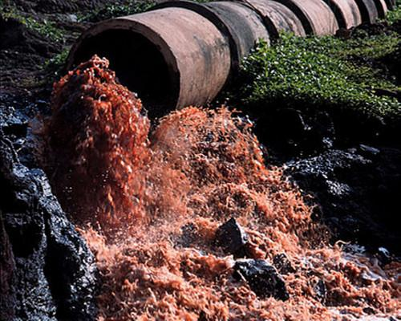

Ионы металлов являются непременными компонентами природных водоемов. В зависимости от условий среды (pH, окислительно-восстановительный потенциал, наличие лигандов) они существуют в разных степенях окисления и входят в состав разнообразных неорганических и металлорганических соединений, которые могут быть истинно растворенными, коллоидно-дисперсными или входить в состав минеральных и органических взвесей. Истинно растворенные формы металлов, в свою очередь, весьма разнообразны, что связано с процессами гидролиза, гидролитической полимеризации (образованием полиядерных гидроксокомплексов) и комплексообразования с различными лигандами. Соответственно, как каталитические свойства металлов, так и доступность для водных микроорганизмов зависят от форм существования их в водной экосистеме. Многие металлы образуют довольно прочные комплексы с органикой; эти комплексы являются одной из важнейших форм миграции элементов в природных водах. Большинство органических комплексов образуются по хелатному циклу и являются устойчивыми. Комплексы, образуемые почвенными кислотами с солями железа, алюминия, титана, урана, ванадия, меди, молибдена и других тяжелых металлов, относительно хорошо растворимы в условиях нейтральной, слабокислой и слабощелочной сред. Поэтому металлорганические комплексы способны мигрировать в природных водах на весьма значительные расстояния. Особенно важно это для маломинерализованных и в первую очередь поверхностных вод, в которых образование других комплексов невозможно.

Для понимания факторов, которые регулируют концентрацию металла в природных водах, их химическую реакционную способность, биологическую доступность и токсичность, необходимо знать не только валовое содержание, но и долю свободных и связанных форм металла.

Переход металлов в водной среде в металлокомплексную форму имеет три следствия:

1. Может происходить увеличение суммарной концентрации ионов металла за счет перехода его в раствор из донных отложений;
2. Мембранная проницаемость комплексных ионов может существенно отличаться от проницаемости гидратированных ионов;
3. Токсичность металла в результате комплексообразования может сильно измениться.

Тяжелые металлы и их соли — широко распространенные промышленные загрязнители. В водоемы они поступают из естественных источников (горных пород, поверхностных слоев почвы и подземных вод), со сточными водами многих промышленных предприятий и атмосферными осадками, которые загрязняются дымовыми выбросами. Тяжелые металлы как микроэлементы постоянно встречаются в естественных водоемах и органах гидробионтов (см.таблицу). В зависимости от геохимических условий отмечаются широкие колебания их уровня.

|  |  |  |  |  |  |
| --- | --- | --- | --- | --- | --- |
| **Естественные уровни металлов в природных водах** | | | | | |
| Элемент | Содержание металлов (мкг/л) | | Элемент | Содержание металлов (мкг/л) | |
| в морской воде | в речной воде | в морской воде | в речной воде |
| Ртуть | 0,03 | 0,03 — 2,8 | Олово | 3,0 | 1,0 — 3,0 |
| Кадмий | 0,1 | 0,1 — 1,3 | Железо | 10,0 | 10,0 — 67,0 |
| Медь | 3,0 | 1.0 — 20,0 | Марганец | 2,0 | 1,0 — 50,0 |
| Цинк | 10,0 | 0,1 — 20,0 | Мышьяк | 10,0 | 30,0 — 64,0 |
| Кобальт | 0,5 | 0,1 — 1,0 | Алюминий | 10,0 | 1,0 — 50,0 |
| Хром | 0,02 | 1,0 — 10,0 | Никель | 2,0 | 0,8 — 5,6 |
| Свинец | 0,03 | 1,0 — 23,0 | Серебро | 0,04 | 0,1 |

Считают, что большая часть неорганических соединений металлов поступает в организм гидробионтов с пищей. Например, абсорбция проглоченного свинца не велика – по причине образования нерастворимых форфата Pb3(PO4)2 и основного карбоната Pb3(CO3)2(OH)2. Но свинец также может поступить с воздухом, в результате загрязнения продуктами горения тетраэтилсвинца Pb(C2H5)4, который входит в состав бензина (для повышения октанового числа). Свинец воздействует на нервную систему, печень, пищеварительную систему. Никель не так токсичен как свинец, но он легко абсорбируется в органах дыхания, вызывает острый желудочный дискомфорт. Интоксикация никелем приводит к разрушению сердечной и других тканей. Кобальт известен как необходимый компонент витамина В12. Не смотря на полезные свойства кобальта, его избыток уменьшает способность щитовидной железы аккумулировать йод.

Естественными источниками поступления свинца в поверхностные воды являются процессы растворения эндогенных (галенит) и экзогенных (англезит, церуссит и др.) минералов. Значительное повышение содержания свинца в окружающей среде (в т.ч. и в поверхностных водах) связано со сжиганием углей, применением тетраэтилсвинца в качестве антидетонатора в моторном топливе, с выносом в водные объекты со сточными водами рудообогатительных фабрик, некоторых металлургических заводов, химических производств, шахт и т.д. Существенными факторами понижения концентрации свинца в воде является адсорбция его взвешенными веществами и осаждение с ними в донные отложения. В числе других металлов свинец извлекается и накапливается гидробионтами. Свинец находится в природных водах в растворенном и взвешенном (сорбированном) состоянии. В растворенной форме встречается в виде минеральных и органоминеральных комплексов, а также простых ионов, в нерастворимой - главным образом в виде сульфидов, сульфатов и карбонатов. В речных водах концентрация свинца колеблется от десятых долей до единиц микрограммов в 1 дм3. Даже в воде водных объектов, прилегающих к районам полиметаллических руд, концентрация его редко достигает десятков миллиграммов в 1 дм3. Лишь в хлоридных термальных водах концентрация свинца иногда достигает нескольких миллиграммов в 1 дм3. Лимитирующий показатель вредности свинца - санитарно-токсилогический. ПДКв свинца составляет 0.03 мг/дм3, ПДКвр - 0.1 мг/дм3 Свинец - промышленный яд, способный при неблагоприятных условиях оказаться причиной отравления. В организм человека проникает главным образом через органы дыхания и пищеварения. Удаляется из организма очень медленно, вследствие чего накапливается в костях, печени и почках.

Лимитирующий показатель вредности свинца - санитарно-токсилогический. ПДКв свинца составляет 0.03 мг/дм3, ПДКвр - 0.1 мг/дм3

Присутствие никеля в природных водах обусловлено составом пород, через которые проходит вода: он обнаруживается в местах месторождений сульфидных медно-никелевых руд и железо-никелевых руд. В воду попадает из почв и из растительных и животных организмов при их распаде. Повышенное по сравнению с другими типами водорослей содержание никеля обнаружено в сине-зеленых водорослях. Соединения никеля в водные объекты поступают также со сточными водами цехов никелирования, заводов синтетического каучука, никелевых обогатительных фабрик. Огромные выбросы никеля сопровождают сжигание ископаемого топлива. Концентрация его может понижаться в результате выпадения в осадок таких соединений, как цианиды, сульфиды, карбонаты или гидроксиды (при повышении значений рН), за счет потребления его водными организмами и процессов адсорбции. В поверхностных водах соединения никеля находятся в растворенном, взвешенном и коллоидном состоянии, количественное соотношение между которыми зависит от состава воды, температуры и значений рН. Сорбентами соединений никеля могут быть гидроксид железа, органические вещества, высокодисперсный карбонат кальция, глины. Растворенные формы представляют собой главным образом комплексные ионы, наиболее часто с аминокислотами, гуминовыми и фульвокислотами, а также в виде прочного цианидного комплекса. Наиболее распространены в природных водах соединения никеля, в которых он находится в степени окисления +2. Соединения Ni3+ образуются обычно в щелочной среде. Соединения никеля играют важную роль в кроветворных процессах, являясь катализаторами. Повышенное его содержание оказывает специфическое действие на сердечно-сосудистую систему. Никель принадлежит к числу канцерогенных элементов. Он способен вызывать респираторные заболевания. Считается, что свободные ионы никеля (Ni2+) примерно в 2 раза более токсичны, чем его комплексные соединения

В речных незагрязненных и слабозагрязненных водах концентрация никеля колеблется обычно от 0.8 до 10 мкг/дм3; в загрязненных она составляет несколько десятков микрограммов в 1 дм3. Средняя концентрация никеля в морской воде 2 мкг/дм3, в подземных водах - n.103 мкг/дм3. В подземных водах, омывающих никельсодержащие горные породы, концентрация никеля иногда возрастает до 20 мг/дм3.

Содержание никеля в водных объектах лимитируется: ПДКв составляет 0.1 мг/дм3 (лимитирующий признак вредности — общесанитарный), ПДКвр — 0.01 мг/дм3 (лимитирующий признак вредности — токсикологический).

В природные воды соединения кобальта попадают в результате процессов выщелачивания их из медноколчедановых и других руд, из почв при разложении организмов и растений, а также со сточными водами металлургических, металлообрабатывающих и химических заводов. Некоторые количества кобальта поступают из почв в результате разложения растительных и животных организмов. Соединения кобальта в природных водах находятся в растворенном и взвешенном состоянии, количественное соотношение между которыми определяется химическим составом воды, температурой и значениями рН. Растворенные формы представлены в основном комплексными соединениями, в т.ч. с органическими веществами природных вод. Соединения двухвалентного кобальта наиболее характерны для поверхностных вод. В присутствии окислителей возможно существование в заметных концентрациях трехвалентного кобальта. Кобальт относится к числу биологически активных элементов и всегда содержится в организме животных и в растениях. С недостаточным содержанием его в почвах связано недостаточное содержание кобальта в растениях, что способствует развитию малокровия у животных (таежно-лесная нечерноземная зона). Входя в состав витамина В12, кобальт весьма активно влияет на поступление азотистых веществ, увеличение содержания хлорофилла и аскорбиновой кислоты, активизирует биосинтез и повышает содержание белкового азота в растениях. Вместе с тем повышенные концентрации соединений кобальта являются токсичными.

В речных незагрязненных и слабозагрязненных водах его содержание колеблется от десятых до тысячных долей миллиграмма в 1 дм3, среднее содержание в морской воде 0.5 мкг/дм3. ПДКв составляет 0.1 мг/дм3, ПДКвр 0.01 мг/дм3.

В настоящее время существуют две основные группы аналитических методов для определения тяжелых металлов: электрохимические и спектрометрические методы. В последнее время с развитием микроэлектроники электрохимические методы получают новое развитие, тогда как ранее они постепенно вытеснялись спектрометрическими методами. Среди спектрометрических методов определения тяжелых металлов первое место занимает атомно-абсорбционная спектрометрия с разной атомизацией образцов: атомно-абсорбционная спектрометрия с пламенной атомизацией (FAAS) и атомно-абсорбционная спектрометрия с электротермической атомизацией в графитовой кювете (GF AAS). Основными способами определения нескольких элементов одновременно являются атомная эмиссионная спектрометрия с индукционно связанной плазмой (ICP-AES) и масс-спектрометрия с индукционно связанной плазмой (ICP-MS). За исключением ICP-MS остальные спектрометрические методы имеют слишком высокий предел обнаружения для определения тяжелых металлов в воде.

Определение содержание тяжёлых металлов в пробе производится путем перевода пробы в раствор – за счет химического растворения в подходящем растворителе (воде, водных растворах кислот, реже щелочей) или сплавления с подходящим флюсом из числа щелочей, оксидов, солей с последующим выщелачиванием водой. После этого соединение искомого металла переводится в осадок добавлением раствора соответствующего реагента – соли или щелочи, осадок отделяется, высушивается или прокаливается до постоянного веса, и содержание тяжёлых металлов определяется взвешиванием на аналитических весах и пересчетом на исходное содержание в пробе. При квалифицированном применении метод дает наиболее точные значения содержания тяжёлых металлов, но требует больших затрат времени.

Для определения содержания тяжёлых металлов электрохимическими методами пробу также необходимо перевести в водный раствор. После этого содержание тяжёлых металлов определяется различными электрохимическими методами – полярографическим (вольтамперометрическим), потенциометрическим, кулонометрическим, кондуктометрическим и другими, а также сочетанием некоторых из перечисленных методов с титрованием. В основу определения содержания тяжёлых металлов указанными методами положен анализ вольт-амперных характеристик, потенциалов ион-селективных электродов, интегрального заряда, необходимого для осаждения искомого металла на электроде электрохимической ячейки (катоде), электропроводности раствора и др., а также электрохимический контроль реакций нейтрализации и др. в растворах. С помощью этих методов можно определять тяжёлые металлы до 10-9 моль/л.

* 1. Почвенный покров

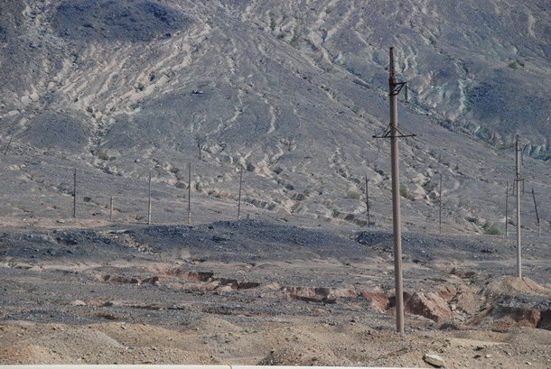

В системе циклического массообмена металлов особое место занимает почва, в которой сходятся общие миграционные потоки. С одной стороны, в почве мобилизуются металлы, вовлекаемые затем в различные миграционные циклы, с другой – перераспределяются массы металлов, поступающие из почвообразующих пород, с опадом растительности и осаждениями из атмосферы. Регулирование почвой массопотоков металлов обусловлено системой равновесий и взаимопереходов между различными формами нахождения металлов, различающихся прочностью закрепления и способностью включаться в тот или иной вид миграции. Избыточные массы металлов, поступившие в биосферу в силу природных явлений в результате техногенного загрязнения, выводятся из системы миграционных циклов и прочно связываются в твёрдой фазе почвы, откуда они могут постепенно мобилизоваться и пополнять отдельные массопотоки.

Содержание в почве тяжёлых металлов и сопряжённая с этим транслокация их в растения – сложный процесс, на который влияет множество факторов. Чтобы понять механизм воздействия каждого из них, следует изучить влияние отдельных факторов в условиях эксперимента.

О характере связывания свинца и кадмия можно судить по их содержанию в почвах и зависимости профильного распределения от свойств почв. В почвы свинец и кадмий поступают в виде примесей в удобрениях, галогенидов и оксидов этих металлов, которые содержатся в выхлопных газах автомобилей при использовании тетраэтилсвинца в качестве добавки к бензину, в составе отходов, образующихся при добыче и переработке отработанных аккумуляторных батарей.

Исследованиями ряда авторов установлено, что содержание свинца составляет от 2 до 300 мг/кг. Средние значения для антропогенно незагрязнённых ландшафтов оценивается как 15 – 17 мг/кг в почвах лёгкого состава и 17 – 22 мг/кг в почвах тяжёлого состава.

В поверхностном горизонте содержание свинца чаще всего оказывается наиболее высоким. В промышленных и рудодобывающих районах это относят за счёт антропогенного воздействия. Тем не менее, повышенная концентрация свинца в поверхностном слое не обязательно означает загрязнение слоя за счёт атмосферных выпадений. Почти во всех незагрязненных районах содержание элемента существенно больше в лесной подстилке и гумусовых горизонтах, особенно в корнеобитаемой зоне [9]. Можно предположить, что такое распределение формируется из-за перераспределения свинца, содержащегося в почвообразующейся породе, под влияние выноса его растениями и последующем накоплении в лесной подстилке и гумусовом горизонте, в которых концентрации свинца оказываются максимальными. В целом, валовое содержание свинца и его профильное распределение не информативны для понимания характера связывания этого элемента в почвах, доступности растениям и возможности выноса его из почвы с поверхностным или грунтовым стоком. Решающее значение для ответа на эти вопросы, очевидно, должен иметь химический состав и свойства соединений, в составе которых металл находится.

В почве подавляющая часть свинца находится в виде твёрдых соединений. Рекомендуемые в литературе методики, позволяют выделить лишь некоторые условные фракции свинца, которые нельзя отнести к каким-то определенным химическим соединениям.

В целом, они дают всё же основание полагать, что в кислых почвах существует часть свинца, вплоть до 70%, способная действительно обмениваться на другие ионы; в нейтральных почвах преобладают фракции, «связанные с оксидами Fe – Mn» и органическим веществом, а в слабощелочных и щелочных условиях свинец распределён между «карбонатной», «органической» и «остаточной» фракциями. Тем не менее, химический состав и свойства соединений, присутствие которых обусловливает наличие элемента в этих «фракциях», остаются неясными. Таким образом, само по себе «фракционирование» сравнительно малоинформативно.

Твёрдые соединения свинца в почвах находятся во взаимодействии с почвенным раствором, через который происходит как поступление элемента в растения, так и внутрипочвенная миграция, и трансформация его соединений. Характер связывания свинца в твёрдых составляющих, очевидно, и определяет его концентрацию в растворе, которая должна, таким образом, отражать свойства соединений, в которых находится свинец. Чтобы понять причины появления свинца в почвенном растворе, необходимо проанализировать свойства соединений этого элемента, которые могли бы присутствовать в почвах, и возможные механизмы его связывания.

В качестве механизмов связывания свинца авторы [6] называют осаждение его малорастворимых солей и обменное или необменное поглощение гидроксидами металлов, силикатами и органическим веществом почв.

К малорастворимым соединениям свинца относят природные минералы, основными из которых является галенит (PbS), встречающийся во многих районах земного шара, а так же рудные минералы англезит (PbSO4), церуссит (PbCO3), пироморфит (PbCl2*3Pb3(PO4)2) и милитезит (PbCl2*3Pb3(AsJ4)3). Эти соединения, очевидно, и попадают в почвы вблизи разработок рудных месторождений. Металлический свинец сравнительно устойчив к воздействию природных факторов, поскольку под влиянием воздуха и паров воды на его поверхности образуется плёнка оксикарбоната, защищающая металл от дальнейшего окисления. Воздействие воды, содержащей растворённый кислород, приводит к образованию гидроксидов свинца, растворение которых и делает воду токсичной.

Оксид свинца (II) образуется при нагревании металла на воздухе. Другими оксидами являются Pb6O2 и Pb3O4. Первый из них входит в состав пластин свинцовых аккумуляторов, второй используют в качестве пигмента красок. В щелочных растворах образуются гидроксомплексы [Pb4(OH)4]4+, [Pb2(OH)]3+, [Pb3(OH)4]2+, [Pb(OH)]+, [Pb6(OH)8]4+, [Pb(OH)2]0.

Нитрат свинца хорошо растворим в воде, но при его диссоциации в воде образуется стабильный комплекс.

Оксигалиды свинца Pb2OCl2, Pb3O2CI2, Pb3OCl4 известны как минералы.

Гидрофосфат (PbHPO4) образует малорастворимый в воде минерал монетит.

Соединения с общей формулой [3 Pb3(PO4)2 * PbX2], где X – Сl, Br или OH называют апатитами свинца. Хлорапатит свинца встречается в природе в виде минерала хлоропироморфита (Pb5(PO4)3Сl). Карбонат PbCO3 является одним из наименее растворимых соединений свинца.

В природе он встречается в виде минерала церуссита. Растворимость его заметно возрастает в присутствии растворимого в воде СО2. Ещё менее растворим сульфид свинца – галенит. На воздухе он постепенно окисляется, в результате чего при нахождении сульфидной руды на воздухе галенит постепенно покрывается сначала коркой англезита PbSO4, который затем с поверхности переходит в церуссит.

Растворимость некоторых соединений свинца и их произведения растворимости приведены в таблице 1.

Исходя из этих данных можно сделать вывод о том, что в жидкой фазе почв концентрацию элемента могли бы контролировать только карбонат, сульфид и пироморфит свинца.

Наличие в почвах кальцита, концентрация которого существенно выше, чем у церуссита, приводит к появлению в почвенном растворе ионов карбонатов и гидрокарбанатов в концентрациях, достаточных для осаждения ионов свинца из раствора.

В присутствии кальцита при характерном для многих почв содержанием углекислого газа около 0,3% содержание свинца составляет 31 мкг/л.

Таким образом, в карбонатных почвах связывание ионов свинца происходит за счёт осаждения церуссита.

Таблица 1

Растворимость некоторых соединений Pb (II) в воде. [3]

|  |  |  |  |  |
| --- | --- | --- | --- | --- |
| соединение | растворимость | | -lg (ПР) | t, С |
| мг/л | моль/л |
| Pb(OH)2 | 11,4 | 5,5*10 | 15 | 25 |
| PbCl2 | 5745-12830 | 2,77*10-6,2*10 | 4,67-3,62 | 25 |
| PbCO3 | 0,037 | 1,8*10 | 13,48 | 18 |
| PbHPO4 | 2,3 | 1,8*10 | 9,92 | 25 |
| PbSO4 | 37 | 1,8*10 | 7,8 | 25 |
| PbS | 6*10 | 2,8*10 | 27,1 | 25 |
| Pb5(PO4)3Cl | 1*10 | 5*10 | 83,7 | 25 |

Альтернативным механизмом поглощения свинца является обменное или необменное поглощение Pb (II) оксидами – гидроксидами Fe и Mn, глинистыми минералами и органическим веществом почв. В условиях лабораторного эксперимента исследователи [3] установили, что оксидами – гидроксидами железа в интервале рН от 3,5 до 5,5 практически полностью поглощают ионы свинца из раствора.

Оксиды Mn так же связывают растворённый свинец, рН влияет на этот процесс в существенно меньшей степени. Практически не оказывает на него влияния и изменения поверхности твёрдой фазы. От 20 до 93% свинца, поглощённого свежеосаждёнными оксидами марганца, не удавалось экстрагировать 25% уксусной кислотой, а после «состаривания» в течение 28 недель для доля этой неэкстрагируемой фракции возросла до 37 – 100% поглощения Pd (II). Для свежеосаждённого и «состаренного» гетита доля экстрагируемого такой кислотой свинца составляла, соответственно, 10 – 44 и 19 – 62%. Можно сделать вывод о том, что при взаимодействии свинца даже с простыми сорбентами часть его оказывается более прочно связанной, а часть менее, то есть, проявляется неоднородность «сорбционных центров».

Чтобы заряд поверхности частиц оставался неизменным, поглощение свинца почвами и их составляющими должно сопровождаться вытеснением в раствор каких то других ионов. Связывание 1 моль Pb (II) гидроксидами Mn при рН 4, по данным [11], приводит к вытеснению H+ в количестве 1 моль для бирнессита и 1,3 моль для криптомелона. Для гидроксидов железа (гематита и петита) это отношение составило соответственно 1,3 и 2 моль. Авторами работы [11], выдвинуто предположение о том, что поглощение свинца из кислых растворов происходит в соответствии с уравнением:

SOH0 + Pb2+ = [SO – Pb 2+] + H+, (1)

где SOH0 – незаряженный участок поверхности, а формула в квадратных скобках отражает поглощенную форму катиона свинца.

С ростом рН можно ожидать поглощение моногидроксокомплекса:

SOH0 + Pb 2+ + Н2О = [SO- - Pb(OH)2] + 2Н+ (2)

С дальнейшим поверхностно - индуцированным межфазным осаждением гидроксида металла в соответствии с выражением:

S + Pb 2+ + 2 Н2О = [S - Pb(OH)2] + 2Н+ (3)

Для оксидов железа резкое увеличение поглощения в узком диапазоне рН автор приписывает достижению уровня рН, при котором становится возможным поглощение PbOH+. Соединения в составе которых есть свинец на поверхности оксидов – гидроксидов, относят к поверхностным внутрисферным комплексам.

Почвы с большим содержанием гумуса не проявляли большей селективности по отношению к Pb 2+. Наиболее селективными сорбентами оказались оксиды железа.

«Сверх – эквивалентное» поглощение обнаружено, согласно [13], при связывании почвами других катионов, например катионов меди. В соответствии с данными исследований [14], поглощение катионов почвами принято подразделять на «неспецифическое» и «специфическое». Под «неспецифическим» обычно понимают связывание катионов за счёт действия электростатических сил в двойном электрическом слое, а «специфическое» относят за счёт формирования координационных связей с поверхностью через атомы кислорода или группы – ОН. «Сверх – эквивалентное» поглощение происходит именно за счёт механизма, неселективного поглощения по отношению к ионам Pb 2+.

Об особенностях механизма связывания свинца почвами, подтверждающих гипотезу [14], можно судить по тому, что его величина не пропорциональна ёмкости катионного обмена.

Предложены и другие гипотезы механизма поглощения свинца в почвах. В частности, другим типом взаимодействия может быть образование комплексов свинца с органическим веществом, сорбированными на поверхности глинистых частиц. Высказывается мнение о том [3,12], что роль глинистой фракции в поглощении свинца незначительна по сравнению с ролью органического вещества.

Роль органического вещества неоднозначна и с другой точки зрения [12]: выделенные из почв гуминовые кислоты прочно связывали часть свинца, но 65% удержанного ими свинца оказывались в обменной фракции.

Выделяемая 1н. HNO3 фракция свинца, по мнению авторов [12] , входит в состав комплексных соединений с гуминовыми кислотами. Катионы Pb 2+ могут быть связаны с гуминовыми кислотами либо через карбоксильные, либо через гидроксильные группы.

Недиссоциированные слабокислые ОН – группы сахаров и фенолов также, возможно, участвуют в образовании таких комплексов.

Итак, на основе приведённых данных подтверждённые и гипотетические механизмы поглощения свинца можно представить в виде схемы, показанной в таблице 2.

Таким образом, на современном этапе исследования механизмов поглощения металла можно утверждать, что, во-первых, существуют некоторые условные фракции свинца в почвах, которые нельзя отнести к тем или иным химическим соединениям. Во-вторых, в зависимости от свойств почв металл можно сделать практически полностью недоступным для растений и иммобильным.

Таблица 2

**Механизмы поглощения Рb(II) в почвах**

|  |  |  |
| --- | --- | --- |
| Тип поглощения | На чем происходит связывание | Характер взаимодействия |
| Обменное осаждение | Оксиды-гидроксиды Fe и Мn | -образование поверхностных комплексов по уравнениям (1) и (2) |
| Силикатные материалы | -электростатическое или полярное с участием Si – О –группы проникновение в межплоскостные промежутки алюмосиликатов  -связывание на цеолитах |
| Органическое вещество | -полярное, через карбоксильные группы полярное, через фенольные группы |
| Необменное осаждение | Оксиды-гидроксиды Fe и Mn, силикатные минералы и органическое вещество | -выпадение в осадок PbCO3 или пироморфита  -связывание ионов или заряженных комплексов на поверхности с изменением заряда поверхности  -связывание на цеолитах |

В почвы кадмий поступает в составе отходов, образующихся, при добыче и переработке цинковых, свинцово-цинковых, медно-цинковых руд, а также в виде примесей оксидов, сульфидов и иных галогенидов, содержащихся в выхлопных газах автомобилей, попадает с суперфосфатом, как примесь, и входит в состав фунгицидов. Он добавляется для прочности в пластмассу и при её сжигании в мусоре попадает в биосферу. Основной источник загрязнения почвы кадием -–добыча и металлургия цинка, а также производство красок и электротехнической продукции. Распространенность Сd в магматических и осадочных породах не превышает 0,3 мг/кг. Этот элемент, по-видимому, концентрируется в глинистых осадках и сланцах. Геохимия Сd тесно связана с геохимией Zn, но кадмий обнаруживает большую, чем Zn, подвижность в кислых средах. При выветривании Cd легко переходит в раствор, где присутствует в виде Cd2+. Он может образовывать также комплексные ионы (CdCl,+ CdOH,+ CdHCO3,+CdCl3-, CdCl42-,Cd(OH)3-, и Cd(OH)42-) и органические хелаты. Главное валентное состояние Cd+2 в природных средах, и наиболее важные факторы, контролирующие подвижность ионов Cd, - это pH и окислительно-восстановительный потенциал. В сильно окислительных условиях Cd способен образовывать собственные минералы (CdO, CdCO3 ), а также накапливаться в фосфатах и биогенных осадках.

Главный фактор, определяющий содержание Cd в почвах, - это химический состав материнских пород. Среднее содержание кадмия в почвах, по данным [17,19], лежат между 0,07 и 1,1 мг/кг. При этом фоновые уровни Cd в почвах, по-видимому, не превосходят 0,5 мг/кг, и все более высокие значения свидетельствуют об антропогенном вкладе в содержание металла в верхнем слое почв.

Кадмий, подобно ванадию и цинку, аккумулируется в гумусовой толще почв. Вынос его за пределы почвенного профиля невелик. Характер распределения в почвенном профиле и ландшафте, видимо, имеет много общего с другими металлами, в частности, с ходом распределения свинца. Однако кадмий закрепляется в почвенном профиле менее прочно, чем свинец. Максимальная адсорбция кадмия свойственна нейтральным и щелочным почвам с высоким содержанием гумуса и высокой ёмкостью поглощения.

В почвах лёгкого механического состава и обеднённых гумусом процессы миграции кадмия усиливаются.

В последние годы широко исследовалась сорбция различных форм Cd компонентами почв. Было установлено[18, 23, 24], что в связывании кадмия ведящим процессом является конкурирующая адсорбция на глинах. Данные ряда авторов [18] подтверждают мнение, что именно адсорбция, а не осаждение контролируют концентрацию Cd в почвенных растворах до тех пор, пока не будет превышена некоторая предельная величина рН при рН выше 7,5 сорбированный почвой Cd перестаёт быть легкоподвижным, поэтому контролировать его подвижность в почве будут растворимость CdCO3 и, возможно, Cd3(PO4)2.

Растворимость Cd, по-видимому, сильно зависит от рН, однако важное значение имеет также природа сорбирующих поверхностей и органических лигандов. Адсорбция Cd на органическом веществе, а также оксидах Fe и Мп была детально изучена рядом исследователей[18].Все полученные данные приводят к выводу, что в любой почве активность Cd сильно зависит от рН. В кислых почвах органическое вещество и полуторные оксиды могут в значительной степени контролировать растворимость Cd, а в щелочных почвах при рассмотрении равновесий с участием Cd надо, по-видимому, учитывать осаждение кадмиевых соединений.

Концентрация Cd в почвенных растворах относительно низкая и, по имеющимся данным, составляет 0.2-6 мкг/л. Гораздо более высокое значение (300мкг/л) вероятно, указывает на заражение почвы. В почвах, развивающихся в условиях гумидного климата миграция Cd вниз по профилю более вероятна, чем его накопление в поверхностном горизонте почв, поэтому часто наблюдаемое обогащение кадмием поверхностных слоёв должно быть связано с загрязнением. Загрязнение почв кадмием рассматривается как наиболее серьёзная опасность для здоровья и поэтому для охраны окружающей среды было проведено изучение ряда методов, предназначенных для управления режимом обогащенных Cd сельхоз. угодий. Как и в случае цинкового заражения почв, эти методы основаны на повышении рН и катионообменной емкости почв. Известкование в целом рассчитано на ослабление поглощения Cd при увеличении рН почвы, но оно эффективно не для всех почв и растений. Наиболее надежные результаты по снижению биодоступности Cd были получены при насыпке поверх загрязненной почвы слоя незаражённой почвы толщиной до 30 см.

Считается, что Cd не входит в число необходимых для растений элементов, однако он эффективно поглощается как корневой системой, так и листьями. Растворимые формы Cd в почве всегда легко доступны растениям. Заметная доля Cd поглощается корнями пассивно, но поглощаться может также и метаболическим путём [18, 25, 27]. Усиление обработки кадмием постепенно снижает его долю, перемещающуюся в поверхностные части молодых листьев. При этом Cd локализуется главным образом в корнях, и, в меньших количествах, - в узлах стеблей, черенках и главных жилках листьев.

Известно, что большая часть Cd аккумулируется в тканях корней, даже если он попадает в растения через листья. Перенос кадмия в растении может иметь ограниченные масштабы из-за того, что он легко захватывает большинство обменных позиций в активных веществах, расположенных на клеточных стенках.

Кадмий считается токсичным элементом для растений, и основная причина токсичности связана с нарушением энзиматической активности. Подавляется образование и хлорофилловых пигментов у растений, обработанных кадмием. Видимые симптомы заражения – это задержка роста, повреждение корневой системы, хлороз листьев, красно-бурая окраска их краёв или прожилков. Фитотоксичность кадмия проявляется в тормозящем действии на фотосинтез, нарушение транспирации и фиксации СО2, изменении проницаемости клеточных мембран.

Содержащийся в растениях кадмий представляет наибольшую опасность, так как может служить источником поступления в организмы человека и животных. Поэтому толерантность и адаптация некоторых растительных видов к повышенным содержаниям кадмия, хотя они и возможны с точки зрения охраны окружающей среды, представляют угрозу для здоровья человека.

Таким образом, представленные в литературе сведения указывают на недостаточную изученность химических форм Cd в почве и почвенном растворе. Предполагается, что доминирующей формой Cd в почвенном растворе в широком диапазоне рН является ионная и гидратированная форма, связанная с минеральными частицами почвы.

В настоящее время существует два главных подхода к изучению соединений ТМ и, соответственно, две группы методов, позволяющих оценить их содержание в почвах.

При изучении подвижных соединений тяжёлых металлов в почвах в качестве групповых экстрагентов широко применяют разбавленные (соли) растворы азотной, соляной и серной кислот, ацетатно-аммонийный буферный раствор, раствор ЭДТА и других комплексонов, нейтральные растворы солей. Кислые буферные вытяжки в наилучшей степени удовлетворяют требованиям универсальных экстрагентов подвижных соединений. Однако следует учитывать изменчивость в экстрагируемости тяжёлых металлов, как во времени, так и при смене экстрагентов. В работах Садовниковой [10] наблюдаемая изменчивость реакций тяжёлых металлов в почве на химические экстрагенты вызывала необходимость перехода от единичных экстрагентов к их последовательности, так как это даёт возможность выделить фракции тяжёлых металлов, различающиеся по доступности подвижности растениям, проследить динамику перехода ТМ от одной химической формы к другой в зависимости от изменения почвенных условий. Схемы почвенного фракционирования делятся на две основные группы:

1. фракционирование в зависимости от содержания тяжёлых металлов в почвенных компонентах – органическом веществе, гидроксидах железа, алюминия, марганца, илистой фракции
2. фракционирование с учётом доступности тяжёлых металлов той или иной вытяжке – выделение водорастворимой, обменной, органической минеральной фракций.

Эти схемы, имея разную направленность, принципиально не различаются. Обе имеют определённые недостатки – нельзя полностью разделить почву на компоненты, не вызывая при этом перераспределения тяжёлых металлов. За время экстрагирования определённое количество ТМ может перейти в обменную форму, которая извлекается частично с фракцией органического вещества, при чём наиболее растворимые и наименее устойчивые соединения будут извлечены вместе с органическим веществом. Таким образом, деление почвы на несколько фракций является условным.

Для экспрессной оценки подвижных форм металлов в почвах предложены следующие вытяжки:

1н. (для некарбонатных) и 2н. (для карбонатных) растворов HCl в качестве комплексного экстрагента условно подвижных форм;

1%-ный раствор ЭДТА в ацетатно-аммонийном буферном растворе с рН 4,5 как экстрагент комплексно-связанных форм ацетатно-аммонийный буферный раствор с рН 4,5 как экстрагент водорастворимых и обменных форм.

Каждый экстрагент действует на почву в двух направлениях: по степени агрессивности воздействия и по степени избирательности к определённой фракции. Используют различные схемы экстрагирования, причём большинство из них направлено на извлечение следующих фракций тяжёлых металлов по подвижности:

обменная – извлекается растворами нейтральных солей

органическая – извлекается реагентами, действующими на органическое вещество

оксиды и гидроксиды – извлекаются оксалатным буферным раствором

минеральная – полное разложение смесью сильных кислот остатка почвы.

Очевидно, можно считать установленным наличие в почве следующих соединений ТМ:

растворимые – свободные ионы и растворимые комплексы ТМ с неорганическими анионами или органическими лигандами различной прочности;

обменные – ТМ удерживаются в основном электростатическими силами на глинистых и других минералах, органическом веществе и на аморфных соединениях с низким рН нулевого заряда;

специфически сорбированные – тяжёлые металлы удерживаются в основном ковалентными и координационными связями;

тяжёлые металлы на устойчивом органическом веществе – тяжёлые металлы удерживаются с помощью комплексообразования и хелатизования на собственно органическом веществе или органическом веществе, связанном с катионами железа, алюминия, кальция, с оксидами и гидроксидами железа и алюминия, с глинистыми минералами;

тяжёлые металлы на оксидах-гидроксидах железа, алюминия, магния– окклюдированные катионы внутри аморфных соединений или адсорбированные на их поверхности;

осадки (преципитаты) – соли тяжёлых металлов, представляют собой смешанные кристаллы или смеси кристаллов разных элементов; тяжёлые металлы первичных и глинистых минералов.

При изучении соединений тяжёлых металлов с помощью почвенных вытяжек существенно осложняет исследования фактор переосаждения тяжёлыми металлами. При экстракции реагент, удаляя почвенный компонент путём комплексообразования или разрушения, выделяет в раствор содержащиеся в нём тяжёлые металлы. Параллельно этот процесс порождает образование новых адсорбционных мест на аморфных соединениях, вызывая переосаждение поступивших в раствор ТМ, поскольку нет реагента, действующего сразу на все фазы почвы. Поэтому при выделении одного компонента реагент, по крайней мере, активизирует поверхности других компонентов, вызывая перераспределение поступивших в раствор ТМ.

Значительное влияние на данные последовательных вытяжек оказывает состояние анализируемого образца. Кроме того, экстрагируемость тяжёлых металлов зависит от степени измельчения образца, поскольку измельчение вызывает освобождение глинистых частиц и первичных минералов от органических и оксидных плёнок, увеличивает площадь поверхности, изменяя тем самым характеристики образца в отношении доступности тяжёлых металлов вытяжками.

Таким образом, можно сделать вывод, что достоверные данные о подвижности тяжёлых металлов и формах их связи можно получить лишь в нативном образце, то есть в естественных условиях.

В настоящей работе предпринята попытка с помощью метода последовательных вытяжек оценить относительную подвижность тяжёлых металлов и возможные формы связи с почвенными компонентами в условиях лабораторного эксперимента.

* 1. Атмосфера

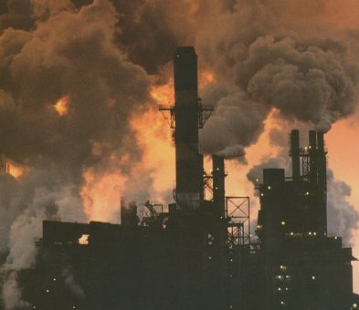

Часть техногенных выбросов тяжелых металлов, поступающих в атмосферу в виде аэрозолей, переносится на значительное расстояние и вызывает глобальное загрязнение. Другая часть с гидрохимическим стоком попадает в бессточные водоемы, где накапливается в водах и донных отложениях и может стать источником вторичного загрязнения. Соединения тяжелых металлов сравнительно быстро распространяются по объемам водного объекта. Частично они выпадают в осадок в виде карбонатов, сульфатов, частично адсорируются на минеральных и органических осадках. В результате содержание тяжелых металлов в отложениях постоянно растет, и когда абсорбционная способность осадков исчерпывается и тяжелые металлы поступают в воду, возникает особо напряженная ситуация. Этому способствует повышение кислотности воды, сильное зарастание водоемов, интенсификация выделения СО2 в результате деятельности микроорганизмов. Значительное загрязнение тяжелыми металлами, особенно свинцом, а также цинком и кадмием обнаружено вблизи автострад. Ширина придорожных аномалий свинца в почве достигает 100 м и более.

1. **Воздействие тяжелых металлов на организм человека**



К тяжелым металлам, которые обладают высокой токсичностью можно отнести свинец, ртуть, никель, медь, кадмий, цинк, олово, марганец, хром, мышьяк, алюминий, железо, селен, кремний и другие. Эти вещества широко используются в производстве, вследствие чего в огромных количествах накапливаются в окружающей среде и легко попадают в организм человека как с продуктами питания и водой, так и при вдыхании воздуха.

Когда содержание тяжелых металлов в организме превышает предельно-допустимые концентрации, начинается их отрицательное воздействие на человека. Помимо прямых последствий в виде отравления, возникают и косвенные – ионы тяжелых металлов засоряют каналы почек и печени, чем снижают способность этих органов к фильтрации. Вследствие этого в организме накапливаются токсины и продукты жизнедеятельности клеток, что приводит к общему ухудшению здоровья человека.

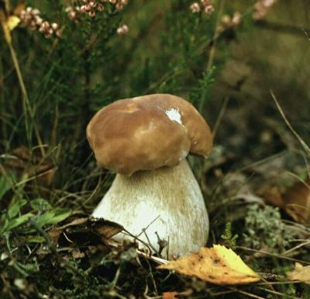

Вся опасность воздействия тяжелых металлов заключается в том, что они остаются в организме человека навсегда. Вывести их можно лишь употребляя белки, содержащиеся в молоке и белых грибах, а также пектин, который можно найти в мармеладе и фруктово-ягодном желе. Очень важным является то, что бы все продукты были получены в экологически чистых районах и не содержали вредных веществ.

1. **Использованная литература**

*http://wikipedia.kz*

*http://agrovodcom.ru*

*http://healthychem.ru*

[*http://dic.academic.ru*](http://dic.academic.ru)

[*http://yurkovs.narod.ru*](http://yurkovs.narod.ru)

[*http://biology.krc.karelia.r*](http://biology.krc.karelia.r)

[*http://window.edu.ru/*](http://window.edu.ru/)

[*http://www.1os.ru*](http://www.1os.ru)

[*http://www.gidrogel.ru*](http://www.gidrogel.ru)

*АСТАНА 2012*

*HomeWork.ucoz.kZ*